# Arrancar el proyecto

1. Descargar el proyecto del repositorio a la máquina local.
2. Abrir el proyecto en algún editor de código como visual code.
3. Abrir la terminal e instalar los módulos del proyecto con el comando : npm install
4. Levantar el proyecto con el siguiente comando : npm start

# Categoria

***Registrar una nueva categoría***

Registra una nueva categoría .Generar el Token para acceder a distintos recursos

***Metodo: Post***

***Endpoint:*** <http://localhost:3000/api/categorias>

***Body:***

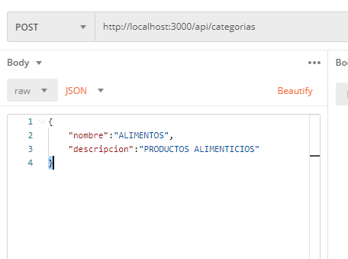

***Respuesta***

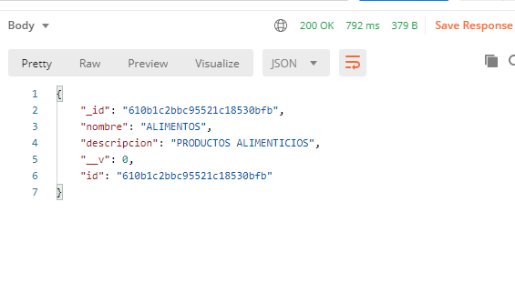

# 

***Listar Las categorias***

Listar todas las categorías existentes .Generar el Token para acceder a distintos recursos

***Metodo: GET***

***Endpoint:*** <http://localhost:3000/api/categorias>

***Respuesta:***

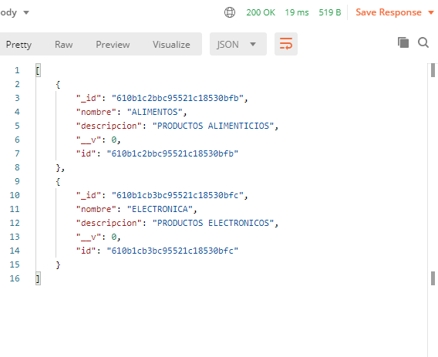

***Buscar una categoría específica***

Buscar una categoría específica .Generar el Token para acceder a distintos recursos

***Metodo: GET***

***Endpoint:*** <http://localhost:3000/api/categorias/610b1c2bbc95521c18530bfb>

***Respuesta:***

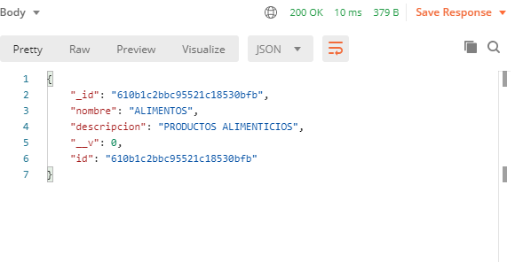

***Editar una categoría***

Editar una categoría específica .Generar el Token para acceder a distintos recursos

***Metodo: PUT***

***Endpoint:*** <http://localhost:3000/api/categorias>

***Body:***

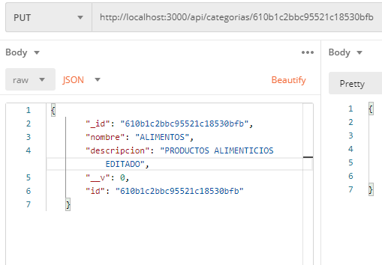

***Respuesta:***

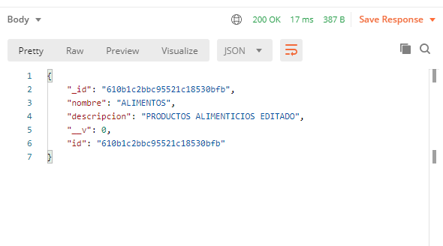

***Eliminar una categoría***

Eliminar una categoría específica .Generar el Token para acceder a distintos recursos

***Metodo: DELETE***

***Endpoint:*** <http://localhost:3000/api/categorias/610b1c2bbc95521c18530bfb>

***Respuesta:***

